餐饮类软件中[计费类型]设置案例说明
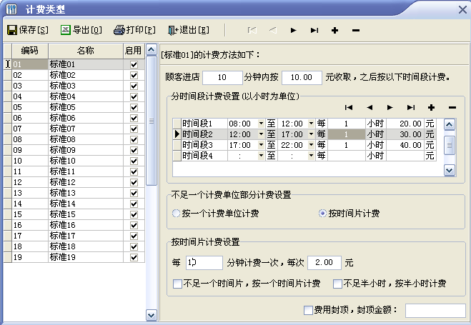

我们以上图某茶楼的计时收费标准的设置为例进行说明。

一、如果＂不足一个计费单位＂时＂按一个计费单位计费＂，如下图：
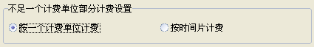

那么：假设客户上午8：20进店消费，到9：40结账，该客户消费时间是1小时20分钟，20分钟不足一个计费单位（1小时），但是设置了“不足一个计费单位按一个计费单位计费”，20分钟也算做一个计费单位，即1小时，所以该客户房间计时收费：10+20*2=50元。

二、如果＂不足一个计费单位＂时＂按时间片计费＂，如下图：
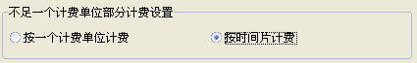
则需要继续设置下面的子条件：
１.如果按时间片的计费设置如下图：
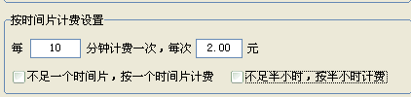

那么，假设客户上午8：20进店消费，到9：43结账，该客户消费时间是1小时23分钟，23分钟就是2个时间片+3分钟，3分钟不够一个时间片，忽略不计，该客户房间计时收费：10+20+2*2=34元。
２.如果按时间片的计费设置如下图：
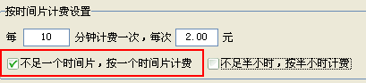
那么，假设客户上午8：20进店消费，到9：53结账，该客户消费时间是1小时33分钟，33分钟就是3个时间片+3分钟，3分钟不够一个时间片，但是设置的是“不足一个时间片按一个时间片计费”，这里3分钟也按一个时间片收费，所以33分钟就算是4个时间片，该客户房间计时收费：10+20+2*4=38元。

3．如果按时间片的计费设置如下图：
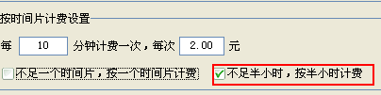
那么，
①假设客户上午8：20进店消费，到9：43结账，该客户消费时间是1小时23分钟，23分钟不足半小时，但是这里设置的是“不足半小时按半小时计费”，也就是说把23分钟当作30分钟来计费，30分钟就是3个时间片，该客户房间计时收费：10+20+2*3=36元。
②假设客户上午8：20进店消费，到10：01结账，该客户消费时间是2小时41分钟，41分钟超过半小时，这里就不能按“不足半小时按半小时计费”，直接按上面的时间片计费设置收费，也就是说41分钟就是4个时间片+1分钟，1分钟不足一个时间片就忽略了， 该客户房间计时收费：10+2*20+2*4=58元。

4．如果按时间片的计费设置如下图：
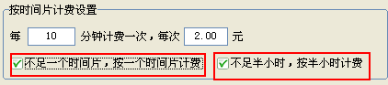
那么，
①假设客户上午8：20进店消费，到9：43结账，该客户消费时间是1小时23分钟，这里设置的是“不足半小时按半小时计费和不足一个时间片按一个时间片计费”，因为软件默认“不足一个时间片按一个时间片计费”优先计算，所以 23分钟不足半小时，所以就按照“不足半小时按半小时计费”，也就是说把23分钟当作30分钟来计费，30分钟就是3个时间片（这里收费是：2*3）该客户房间计时收费：10+20+2*3=36元。
②假设客户上午8：20进店消费，到10：01结账，该客户消费时间是2小时41分钟，但是这里设置的是“不足半小时按半小时计费和不足一个时间片按一个时间片计费”， 41分钟超过半小时，所以就不按照“不足半小时按半小时计费”，直接按“不足一个时间片按一个时间片计费”，41分钟是4个时间片+1分钟，1分钟不够一个时间片也按一个时间片计费（这里收费：2*5），该客户房间计时收费：10+2*20+2*5=60元。

